  السنة الدراسية: 2024/2025 |  | متوسطة طالب عبد الرحمان – الرويبة
المــــــــــــــــــــــــــــــــــــدة: 1سا و30 د |  | المستوى: 4 المتوسط
الاختبار التجريبي في مادة: العلوم الفيزيائية والتكنولوجيا
الجزء الأول : (12 نقاط)
التمرين الأول : (06 نقاط )
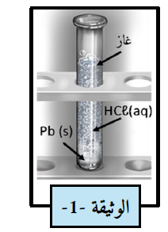

- بغرض الحصول على محلول شاردي لكلور الرصاص، تم سكب كمية كافية من حمض
كلور الماء _{aq}(HCl) على قطعة من معدن الرصاص pb ، فانطلق غاز و تشكل المحلول
الشاردي (الوثيقة -01-)
- سم الغاز المنطلق و بين كيف يتم الكشف عنه.
- اكمل معادلة التفاعل الكيميائي الحادث، ثم استنتج اسم المحلول الناتج.
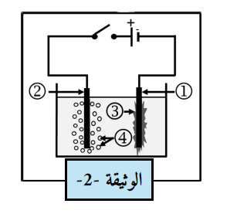
- نقوم بترشيح المحلول الناتج، ثم نضعه في وعاء التحليل الكهربائي مسرياه
من الغرافيت ونغلق القاطعة (الوثيقة -02-)
- اكمل البيانات المرقمة .
- عبر بمعادلة كيميائية عن التفاعل الحادث عند كل مسرى.
التمرين الثاني : (06 نقاط)
انجزت سارة مجموعة من التجارب للتأكد من فهمها للدرس في القسم باستغلال النتائج المعطاة الوثائق 3و 4 التالية:
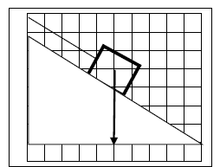

من الوثيقة 03: وضع الجسم فوق سطح مائل

- اذكر القوى المؤثرة على الجسم (s) و اعط رمزها
- اكمل تمثيل هذه القوى على المرصوفة حتى يكون الجسم ففي حالة توازن

من الوثيقة 04: غمر الجسم كليا في حوض مائي
الوثيقة- 3-
- ماذا يمثل المقدران 5N و2N؟
- احسب شدة دافعة أرخميدس
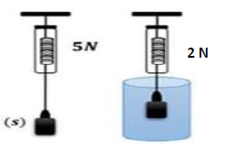
- اذكر خصائص دافعة أرخميدس ثم مثلها كيفيا
علما ان الجسم غمر كليا في الماء

الوثيقة - 4-

صفحة 1من 2

تابع لاختبار مادة العلوم الفيزيائية و التكنولوجيا دورة 2025

الجزء الثاني : ( 08 نقاط )
الوضعية الإدماجية (08 نقاط)
تبين الوثيقة (04) مخططا كهربائيا لجزء من الشبكة الكهربائية لمنزل لؤي. واجهت العائلة عدة مشاكل متعلقة بالشبكة الكهربائية للمنزل نذكر منها:

- فصل القاطع الالي عن دارة المصباح عند غلق القاطعة.
- عدم اشتغال المدفأة الكهربائية بالرغم من سلامتها.
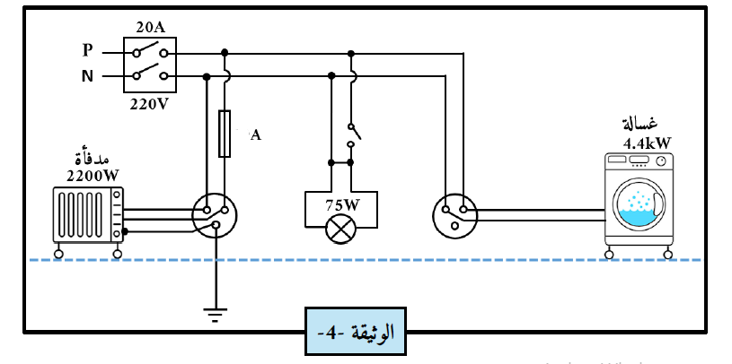

الوثيقة 05

- فسر سبب انقطاع التيار الكهربائي عن دارة مدفأة عند تشغيلها.
- اقترح حلا لتشغيل المدفأة في نفس المأخذ.
- اعد رسم المخطط الكهربائي السابق مبينا التعديلات و الإضافات التي تراها مناسبة لحماية الأجهزة والأشخاص من أخطار التيار الكهربائي.

صفحة 2من 2
